Всероссийский конкурс профессионального мастерства «Лучший по профессии»
по номинации «Лучший токарь»

ПРАКТИЧЕСКОЕ ЗАДАНИЕ
Изготовление детали: прокат с предварительно подготовленными базами
(материал: сталь 20Х13)

Пенза – 2024 г.
Задание: «Изготовить деталь на токарном станке»
Перед началом выполнения практического задания:
Получить от организаторов конкурса рекомендации по выполнению производственного задания и инструктаж по безопасному проведению работ от специалиста по охране труда
Последовательность проведения практического задания.
- Получить рабочие документы (РД) на изготовление конкурсной детали. Рабочая документация разработана в соответствии с нормативной и руководящей документацией, действующей на предприятии.
В комплект рабочей документации входит:
- чертеж заготовки и чертеж конкурсной детали;
- список необходимой минимальной техоснастки для изготовления конкурсной детали
- Занять рабочее место у станка с номером, полученном при жеребьевке.
- Проверить чистоту и порядок в зоне рабочего места (не должно быть ненужных предметов на полу и стеллажах).
- Проверить наличие и техническое состояние станочной оснастки и наличие заготовки на конкурсную деталь.
- Проверить наличие и исправность осветительных приборов.
- Изучить рабочие документы, полученные от организаторов конкурса, на изготавливаемую деталь.
- Визуально проверить инструмент на предмет сколов на режущей кромке.
- Проверить наличие и систему подачи СОЖ.
- Пригласить организаторов конкурса для фиксирования времени начала изготовления конкурсной детали.
- Приступить к изготовлению конкурсной детали согласно РД.
- При завершении работ по изготовлению конкурсной детали, пригласить членов комиссии для фиксирования времени окончания работы.
- Предъявить изготовленную деталь.

Используемое оборудование и инструменты
Станок:
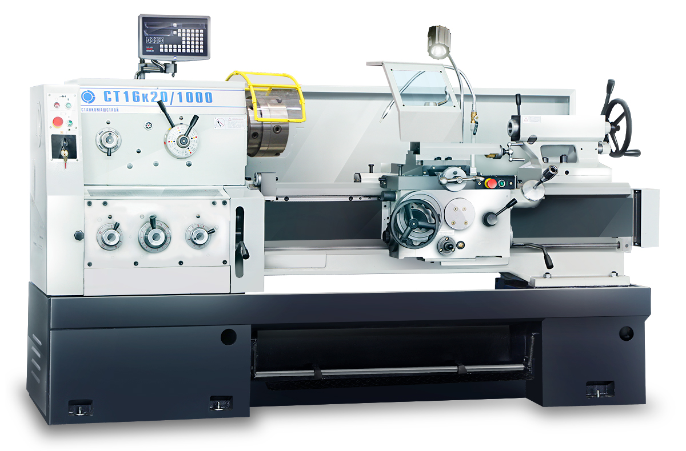

Набор инструментов:
- Различные виды резцов;
- Различные виды сверел;
- Токарные пластины;
- Различные мерительные инструменты.

